2013年上海高考生物试卷
一、选择题（共60分，每小题2分。每小题只有一个正确答案）
1．下列感受器中属于化学感受器的是
A．人类皮肤感受器 B．蝮蛇颊窝 C．飞蛾的触角 D．鱼类侧线
2．图l表示细胞中一种常见的水解反应，下列化合物能发生此种反应的有
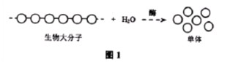
①多肽 ②淀粉 ③纤维素 ④脂肪
A．①②③ B．①②④ C．①③④ D．②③④
3．图2显示了细胞的部分质膜及其周围物质，其中一定代表蛋白质的符号是
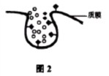
A．O B．◆ C．Y D．O和Y
4．下列细胞属于G₀细胞的是
A．神经细胞 B．肝细胞 C．肌肉细胞 D．骨髓细胞
5．下列关于乙型肝炎病毒的说法正确的是
A．能在人体血浆中增殖 B．不能寄生在呼吸道黏膜细胞中
C．核酸中含5种含氮碱基 D．蛋白质由自身的核糖体合成
6．图3显示了人体内能源物质的代谢途径，大写字母代表物质，其中物质Z直接参与了过程①，下列叙述不正确的是
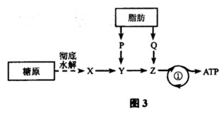
A．X是葡萄糖 B．Y是丙酮酸 C．Q是甘油 D．Z可以是氨基酸脱去氨基的碳链
7．紫色洋葱的外表皮细胞能在一定浓度的蔗糖溶液中发生质壁分离，下列条件中属于发生该现象必要条件的是
A．细胞壁的伸缩性小于原生质层 B．细胞膜外侧有识别水分子的受体
C．液泡中有紫色的水溶性色素 D．水分子不能穿过原生质层进入液泡
8．葡萄糖穿越细胞膜进入红细胞的运输速度存在一个饱和值，该值的大小取决于
A．细胞内的氧浓度 B．细胞膜外的糖蛋白数量
C．细胞膜上相应载体的数量 D．细胞内外葡萄糖浓度差值
9．在工业化大量培养植物试管苗的过程中，一般进行如下操作，则正确的操作顺序是
①诱导形成芽 ②取合适外植体 ③诱导形成愈伤组织
④诱导形成未分化状态的细胞 ⑤诱导形成根
A．②①③④⑤ B．②④③①⑤ C．②③④①⑤ D．②⑤①④③
10．在大蒜根尖分生区细胞中，具有双层膜的细胞器
A．能利用光能合成糖类 B．是发生三羧酸循环的场所
C．能对分泌物进行加工 D．是大分子有机物进行水解的场所
11．人在面临紧急情况时，不会出现的现象是
A．交感神经兴奋性占优势 B．心跳呼吸加快，代谢速度增加
C．肾上腺激素分泌增加 D．胃肠蠕动加快
12．选取长度相同的幼苗，实验装置如图4甲所示，给予光照，在不同时间测定胚芽鞘伸长的长度，结果如图4乙。能正确表示对照组、实验组光照侧和背光侧胚芽鞘伸长长度的曲线依次是
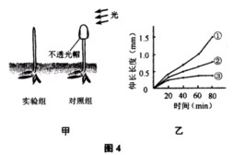
A．①②③ B．②③① C．③②① D．②①③
13．使用显微镜观察装片，在10倍物镜下观察到的图像清晰、柔和，再直接转换至40倍物镜观察。此时，除调节细调节器外，还需调节反光镜（或亮度调节钮）和光圈。正确的操作是
A．用平面镜（或调低亮度）、光圈缩小 B．用平面镜（或调低亮度）、光圈放大
C．用凹面镜（或调高亮度）、光圈放大 D．用凹面镜（或调高亮度）、光圈缩小
14．若不考虑基因突变，遗传信息一定相同的是
A．来自同一只红眼雄果蝇的精子 B．来自同一株紫花豌豆的花粉
C．来自同一株落地生根的不定芽 D．来自同一个玉米果穗的籽粒
15．图5显示肝细胞代谢过程中的物质交换，X和Y分别可代表
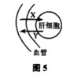
A．葡萄糖、CO₂ B．氨基酸、胰岛素 C．肾上腺素、尿素 D．甘油三酯、脂肪酸
16．某蛋白质由124个氨基酸组成，其中有8个—SH，在肽链形成空间结构（如图6）时，生成4个二硫键（—S—S—），若氨基酸平均分子量为125，则该蛋白质的分子量约为
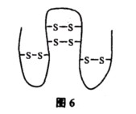
A．13278 B．13286 C．13294 D．15500
17．编码酶X的基因中某个碱基被替换时，表达产物将变为酶Y。表l显示了与酶X相比，酶Y可能出现的四种状况，对这四种状况出现的原因判断正确的是
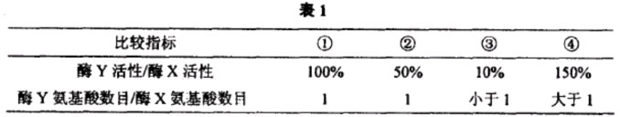
A．状况①一定是因为氨基酸序列没有变化
B．状况②一定是因为氨基酸间的肽键数减少了50％
C．状况③可能是因为突变导致了终止密码位置变化
D．状况④可能是因为突变导致tRNA的种类增加
18．据研究，从来源于不同区域的12头大熊猫体内提取36种蛋白质进行对比，发现其中只有一种蛋白质具有多态性，这说明
A．大熊猫的物种多样性较低 B．大熊猫的遗传多样性较低
C．大熊猫的蛋白质功能比较单一 D．大熊猫的蛋白质表达水平较低
19．果蝇唾液腺细胞染色体上有许多宽窄不一的横纹，下列对横纹的描述中正确的是
A．宽窄不一是DNA复制次数不一致所致 B．每条横纹各代表一个基因
C．横纹便于在染色体上进行基因定位 D．横纹的数目和位置在同种果蝇中都不同
20．在搭建DNA分子模型的实验中，若有4种碱基塑料片共20个，其中4个C，6个G，3个A，7个T，脱氧核糖和磷酸之间的连接物14个，脱氧核糖塑料片40个，磷酸塑料片100个，代表氢键的连接物若干，脱氧核糖和碱基之间的连接物若干，则
A．能搭建出20个脱氧核苷酸 B．所搭建的DNA分子片段最长为7碱基对
C．能搭建出4¹⁰种不同的DNA分子模型 D．能搭建出一个4碱基对的DNA分子片段
21．假设一对夫妇生育的7个儿子中，3个患有血友病（H—h），3个患有红绿色盲（E—e），1个正常。下列示意图所代表的细胞中，最有可能来自孩子母亲的是
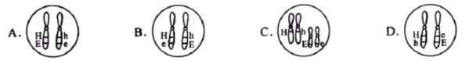
22．某种群中有AA、Aa、aa三种基因型的个体，其中AA、Aa所占比例随时间的变化如图7，第36个月时，基因a在种群中的频率为
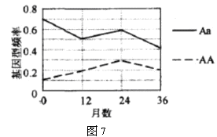
A．0.2 B．0.3 C．0. 4 D．0.6
23．某小组研究干旱对玉米叶片内生长素和脱落酸浓度的影响，数据见图8，据图分析可以得出的初步结论是
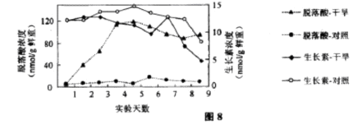
A．干旱对玉米叶片中的脱落酸影响远远大于对生长素的影响
B．干旱对玉米叶片中的生长素影响远远大于对脱落酸的影响
C．随着干旱时间延长，玉米叶片内的生长素浓度减少量越来越多
D．随着干旱时间延长，玉米叶片内的脱落酸浓度越来越大
24．把某哺乳动物从24℃的实验室移至l℃的低温室后，测得其体温如图9。同时，测定其体内促甲状腺素的浓度。下列能正确表示促甲状腺素浓度变化的是
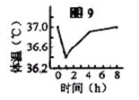
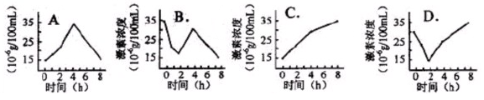
25．研究者从冰川土样中分离获得了具有较高脂肪酶活性的青霉菌菌株，为了在此基础上获得脂肪酶活性更高的菌株，最可行的做法是
A．用紫外线照射青霉菌菌株，再进行筛选
B．将青霉菌菌株与能高效水解蛋白质的菌株混合培养，再进行筛选
C．将能高效水解蛋白质的菌株的基因导入青霉菌菌株，再进行筛选
D．设置培养基中各种营养成分的浓度梯度，对青霉菌菌株分别培养，再进行筛选
26．在性状分离比的模拟实验中，甲、乙容器分别代表某动物的雌、雄生殖器官，小球的颜色和字母表示雌、雄配子的种类，每个容器中小球数量均为12个。则下列装置正确的是
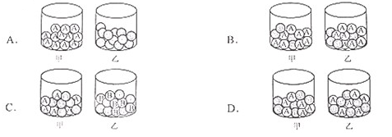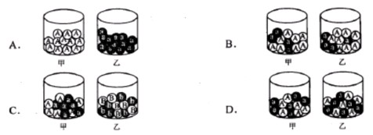
27．神经元细胞膜内外的离子可以影响膜电位和突触传递过程，如细胞内Ca²⁺的升高促进突触小泡向突触前膜移动，而K⁺流出细胞将会导致细胞膜内电位更负。则下列情形中不利于神经递质释放的是
A．Na⁺流入细胞内 B．Ca²⁺流入细胞内 C．K⁺流出细胞D．突触小泡与突触前膜融合
28．恐惧反射是一种条件反射，其建立的过程如图10，下列叙述不正确的是
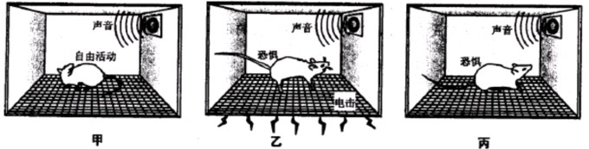
A．图10甲中，声音属于条件刺激
B．图l0乙表示强化过程
C．图10丙中的老鼠已形成恐惧反射，若长期只给予声音刺激，则恐惧反射消退
D．若对图10丙中的老鼠给予电击刺激，则此时电击刺激为非条件刺激
29．在酶的催化水解过程中，酶与底物会形成复合物，最终把底物水解，形成产物。已知酶催化水解的反应时间和产物生成量的关系如图11。那么，在反应过程中酶·底物复合物浓度变化曲线正确的是
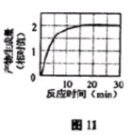
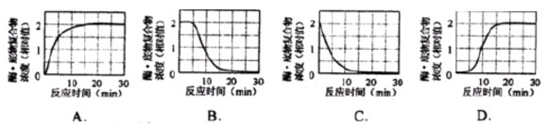
30．基因A—a和N—n分别控制某种植物的花色和花瓣形状，这两对基因独立遗传，其基因型和表现型的关系如表2。一亲本与白色宽花瓣植株杂交，得到F₁，对F_{l}进行测交，得到F₂，F₂的表现型及比例是：粉红中间型花瓣∶粉红宽花瓣∶白色中间型花瓣∶白色宽花瓣=l∶1∶3∶3。该亲本的表现型最可能是
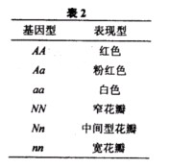
A．红色窄花瓣 B．白色中间型花瓣 C．粉红窄花瓣 D．粉红中间型花瓣
二、综合题（共90分）
（一）回答下列有关生物进化与多样性的问题。（8分）
某草原有羊草、贝加尔针茅、羽茅、黄囊苔草、糙隐子草、麻花头等草种，为研究放牧强度与草原植物多样性的关系，研究者将草原划分为无放牧区、轻度放牧区、中度放牧区和重度放牧区进行研究，2年后的结果如表3。
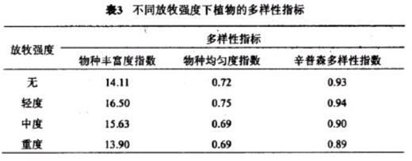
31．调查植物多样性时常用的方法是__________。该草原的所有羽茅植株总和称为____。
32．羊草、贝加尔针茅、羽茅、黄囊苔草等不同草种之间的差异，体现的是________多样性。通过比较这些草种细胞内细胞色素c的氨基酸序列差异，可以显示它们之间亲缘关系的远近，这提供了生物进化的 方面的证据。
33．对研究结果进行分析，可以发现随放牧强度的增加__________。
A．物种均匀度指数越来越低 B．物种丰富度指数越来越低
C．多样性指标越来越高 D．多样性指数越来越低
E．多样性指数先增加后降低
34．利用本研究中的数据，阐述人类活动与生物多样性的关系：__________。
（二）回答下列有关细胞的问题。（10分）
某植物的体细胞染色体数为6对，其根尖细胞有丝分裂的细胞周期为15小时，其中G₁期、S期、G₂期、M期所占比例如图12。
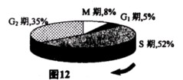
35．该植物根尖细胞分裂间期的总时长约为_____小时。
36．G₁期细胞内完成的主要活动是__________（多选）。
A．染色质丝螺旋缠绕 B．合成一定数量的RNA
C．合成DNA复制需要的酶 D．合成组装纺锤体的蛋白质
37．如果细胞内存在DNA解旋的现象，则此时细胞可能处于__________（多选）。
A．S期 B．G₂期 C．分裂期中期 D．分裂期后期
38．假设该植物根尖细胞的所有胸腺嘧啶都已被³H标记，挑选一个正处于分裂期前期的细胞，放入不含放射性的培养液中培养，经过15小时后，培养液中单个细胞内能检出放射性的染色单体有__________条。
39．植物细胞有丝分裂末期在赤道面上会出现一些囊泡，囊泡将彼此融合，囊泡内的物质被用来形成新的细胞壁，囊泡韵膜将在新的细胞壁两侧形成新的_____。
40．可用于对染色体进行染色的试剂是_____（多选）。
A．苏木精 B．苏丹III C．龙胆紫 D．醋酸洋红
（三）回答下列关于微生物的问题。（10分）
阿拉伯胶是一种多糖，研究者从某地合欢树下距离地表深10～15cm处的土样中初筛到 能合成阿拉伯胶降解酶的菌株SM01，以下为该菌株的鉴定过程。
41．为获得单菌落，可采用_____法将初筛菌液接种在_____培养基上。
42．SM01的菌落为粉白色，菌落初期呈突起絮状，在显微镜下观察到，菌丝白色致密，且有分生孢子，细胞核直径约1μm，初步推测为真菌，则其特征中，最能说明SM01是真菌的是_____。
A．菌落初期呈突起絮状 B．菌落粉白色
C．有菌丝，白色致密 D．有细胞核，且有分生孢子
43．SM01还一定具有的结构有_____（多选）。
A．细胞膜 B．核糖体 C．拟核 D．荚膜 E．芽孢 F．菌盖
44．表4中培养液pH均为6.0，若对SM01中阿拉伯胶降解酶的活力进行测定，则应选用表中的_____培养液，针对不选用的其他培养液，分别说明原因： （1）_____________； （2）____________；（3）_____________。
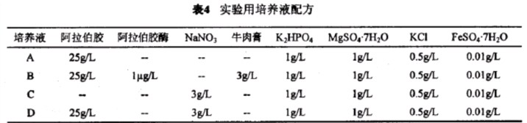
（四）回答下列有关人体免疫的问题。（11分）
图13表示人体细胞受到病毒攻击后发生的部分免疫反应，据图回答问题。
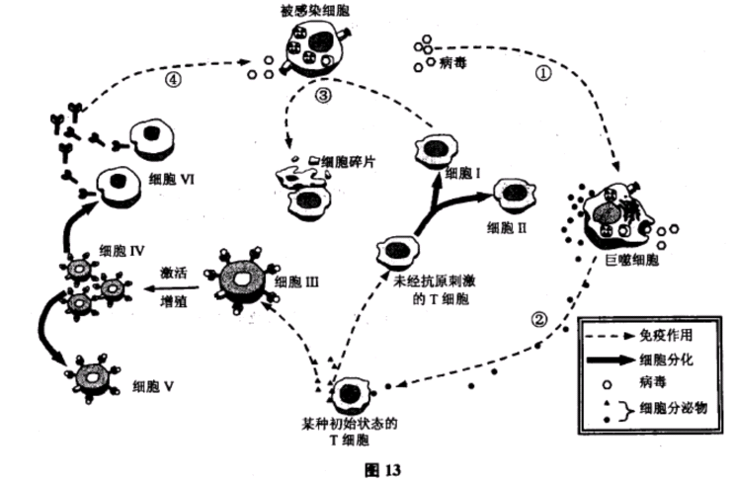
45．人体免疫系统由免疫器官、免疫细胞和_____组成。图13中表示浆细胞的是细胞_____（用图中细胞编号回答）。
46．图中细胞Ⅰ完成的免疫应答过程有两大方面，既能通过途径③保护人体，又能产生_____。
47．巨噬细胞与被感染细胞相比，附着有核糖体的内质网较发达，这是由于巨噬细胞需要_____（多选）。
A．表达细胞表面受体 B．产生更多的细胞内水解酶
C．合成大量ATP D．合成更多蛋白质分泌到胞外
48．图13中属于非特异性免疫的是途径_____。
A．① B．② C．③ D．④
49．图示①~④的4个途径中，一定会发生膜上受体与细胞外分子相互识别过程的有___。
50．若人体第二次受到相同病毒攻击，会发生快速免疫应答。请用箭头（→）、相关文字以及图13中相关细胞编号写出快速免疫应答的途径。

（五）回答下列有关光合作用的问题。（12分）
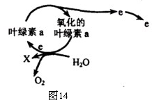
51．图14所示反应属于光合作用的_____阶段，物质X是_____。在本阶段内，最终接受X和活化叶绿素a释放的e的物质是_____。
52．用相同方法提取某植物和菠菜光合色素，同时进行纸层析。图谱显示：与菠菜相比，该植物缺少距层析起点最近的一条色素带。据此可初步推测该植物缺少_____。
A．叶绿素a，颜色为黄绿色 B．叶绿素b，颜色为黄绿色 C．叶绿素a，．颜色为蓝绿色
D．叶绿素b，颜色为蓝绿色 E．胡萝卜素，颜色为橙黄色 F．叶黄素，颜色为黄色
发菜是一种陆生多细胞藻类，对其光合作用的影响因素进行研究。图15为发莱光合速率随光强变化的曲线，图16为在适宜光强条件下，发菜光合速率和呼吸速率随温度变化的曲线。
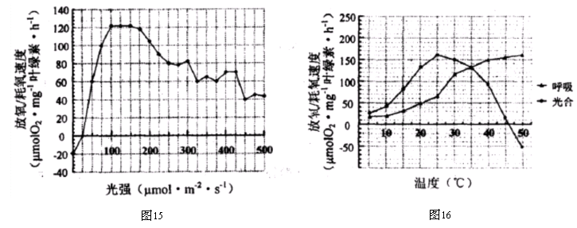
53．据图15所示，该发菜光合速率刚达到饱和时，对应的光强是____μmol·m^{—2}·s^{—1}。
A．25 B．100 C．175 D．500
54．据图15所示，若光强从150μmol·m^{—2}·s^{—1}减少到130μmol·m^{—2}·s^{—1}，假设其他条件不变，则光反应终产物量_______。
A．随之减小 B．随之增加 C．基本不变 D．不能确定
55．据图16，30℃时，发菜净光合速率是____μmolO₂·mg^{—1}叶绿素·h^{—1}，发菜光合作用生产量最大时的温度是________。
A．15℃ B．25℃ C．35℃ D．40℃
（六）回答下列有关遗传信息传递和表达的问题。（9分）
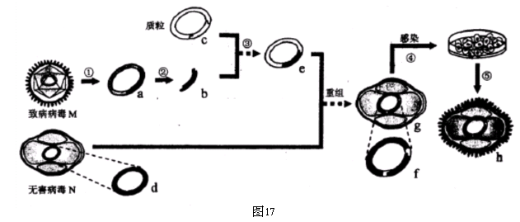
图17表示利用致病病毒M的表面蛋白基因和无害病毒N，通过基因工程制作重组M病毒疫苗的部分过程。其中①~⑤表示操作流程，a~h表示分子或结构。据图回答问题。
56．基因工程除了微生物基因工程外，还有_____。在图17所示过程中，获取目的基因的步骤是流程 （用图中编号回答）；在流程③中必需实施的步骤有_____。
57．在图17所示的整个过程中，用作运载体的DNA来自分子_____（用图中字母回答）。
58．下列关于质粒运载体的说法正确的是_____（多选）。
A．使用质粒运载体是为了避免目的基因被分解
B．质粒运载体只能在与目的基因重组后进入细胞
C．质粒运载体可能是从细菌或者病毒的DNA改造的
D．质粒运载体的复制和表达也遵循中心法则
E．质粒运载体只有把目的基因整合到受体细胞的DNA中才能表达
F．没有限制酶就无法使用质粒运载体
59．据图比较结构g和结构h的异同，并解释产生差异的原因_____。
（七）回答有关动物体内稳态调节的问题。（8分）
G基因可能与肥胖的产生有关，某研究用高脂肪食物喂养G基因缺失小鼠和正常小鼠8周后，发现基因缺失小鼠的体重明显大于正常小鼠，测量两种小鼠的能量消耗，结果见图18。
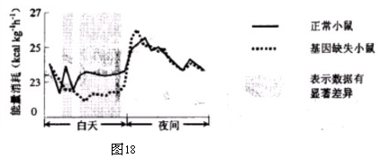
60．据图18分析，G基因缺失导致小鼠肥胖的原因之一是_____。
61．G基因在下丘脑中表达。G基因缺失会使下丘脑“摄食中枢”的兴奋性增加，进而减少下丘脑细胞分泌_____激素，此变化通过垂体，将减弱_____和_____两种靶腺的活动，从而影响动物体内的能量消耗。
肥胖可能导致糖尿病，为了研究新药T对糖尿病的疗效，需要创建糖尿病动物模型。科学研究中常用药物S创建糖尿病动物模型。给甲、乙、丙、丁4组大鼠注射药物S，图19显示各组大鼠进食后血糖浓度的变化，虚线表示基础血糖值。
62．图19中_____组能用于研究新药T疗效。
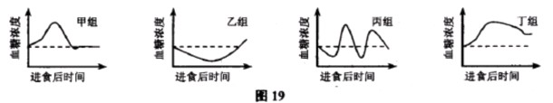
分别让糖尿病大鼠服用新药T或另外一种治疗糖尿病的药物P后，测定空腹血糖浓度、肝糖原含量、血液总胆固醇浓度和低密度脂蛋白受体表达量（低密度脂蛋白受体存在于组织细胞表面，可与低密度脂蛋白结合，参与血脂调节）。数据见图20。图中N表示正常大鼠、M表示无药物处理的糖尿病大鼠、T表示新药T处理的糖尿病大鼠、P表示药物P处理的糖尿病大鼠。*表示与正常大鼠相比有显著差异，#表示与糖尿痛大鼠相比有显著差异。
63．利用图20中的数据，针对新药T调节糖尿病大鼠血糖和血脂的机制分别做出分析_____。
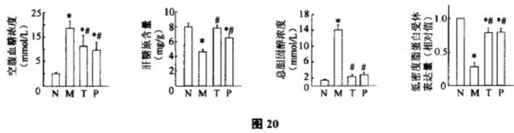
（八）分析有关遗传病的资料，回答问题。（12分）
图21显示一种单基因遗传病（甲病G—g）在两个家族中的遗传系谱，其中，Ⅱ—9不携带致病基因，Ⅲ—14是女性。
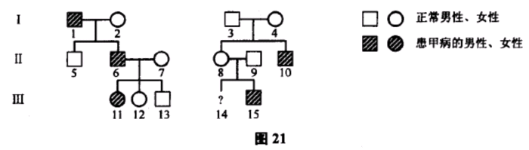
64．甲病的遗传方式是_____。Ⅲ—14的基因型是_____。
65．除患者外，Ⅲ—13的直系血亲中，携带有甲病基因的是_____。
图22显示Ⅲ—14细胞内9号染色体及其在减数分裂产生配子过程中的变化。A、B、C、 D、E是位于染色体上的基因，其中A—a控制乙病，乙病为显性遗传病。
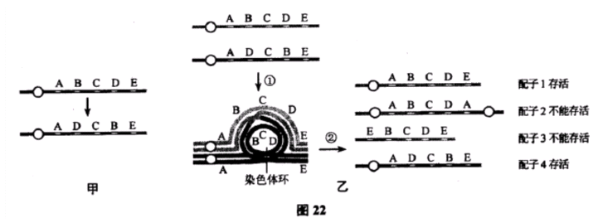
66．图22甲表示的过程显示9号染色体的结构发生了变异，这种结构变异的类型是_____。图22乙的过程①中，染色体发生的行为有____（多选）。
A．螺旋化 B．交换 C．联会 D．自由组合
67．下列对甲病和乙病致病基因的描述中，正确的是______（多选）。
A．两者的脱氧核苷酸序列不同 B．各自遵循基因的分离定律遗传
C．两者之间能发生基因重组 D．致病基因仅由母亲传递
68．Ⅲ—14与健康的Ⅲ—13生育一个患甲乙两种病孩子的概率是_______。
（九）分析有关科学探究的资料，回答问题。（10分）。
【实验一】
研究背景：某植物的种子自植株开花后60天开始逐渐成熟，至开花后8l天完全成熟。
研究目的：研究该植物不同成熟度种子自然干燥不同天数后的发芽率差异。
材料准备：
69．根据研究目的和研究背景，为测种子发芽率而准备实验材料的合理方案是____。
实验过程：
70．按照方案准备好种子后，将种子合理分组并发芽。下列不属于实验时需控制的因素是____。
A．每组种子的数量 B．发芽的温度和湿度 C．发芽时的光照 D．芽的长度
数据采集及处理：
71．将实验数据绘制成图23，则该直角坐标系的横坐标名称是____，纵坐标名称是_____。
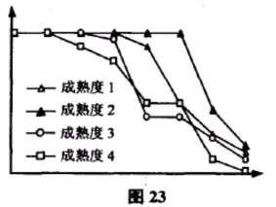
【实验二】
研究背景：该植物种子春播萌发后，对缺水环境很敏感，遇干旱后表现为胚根萎缩甚至脱 落，发芽停止。
研究目的：对发芽不同天数的种子，干旱处理后再补水，通过比较干旱前后胚根的生长能 力，研究发芽不同天数种子的耐旱能力，以便于指导农业灌溉。
实验材料：根据实验一的结果，选取最佳发芽率的种子。
实验过程：
72．此实验宜将种子固定在直立玻璃板上发芽，而不是用培养皿发芽的主要原因是 。
73．下列①~④为实验步骤：
①将种子固定在直立玻璃板上 ②干燥脱水4天（模拟春播干旱）
③种子发芽不同天数 ④测量发芽不同天数的胚根长度等
使用实验步骤①~④（步骤可重复使用），针对研究目的，用实验步骤的编号写出合理的实验流程。

2013年上海高考生物试卷（参考答案）
- 选择题
1 | 2 | 3 | 4 | 5 | 6 | 7 | 8 | 9 | 10
C | A | C | B | B | C | A | C | B | B

11 | 12 | 13 | 14 | 15 | 16 | 17 | 18 | 19 | 20
D | B | C | C | A | A | C | B | C | D

21 | 22 | 23 | 24 | 25 | 26 | 27 | 28 | 29 | 30
B | D | A | A | A | D | B | A | B | C

二．综合题
（一）31.样方法 种群
32.物种 生物化学
33.E
34.研究结果数据显示，随着放牧强度增加，多样性的各种指标都呈现先略微升高后下降的趋势，这说明人类对资源的适度利用有利于增加生物多样性，但过度利用会降低生物多样性。

（二）35.13.8
36.B、C
37.A、B
38.24
39.细胞膜
40.A、C、D

（三）41.划线法/涂布法 固体
42.D
43.A、B
44.D （1）A培养液缺少氮源，SM01不能很好生长（2）B培养液缺少氮源，SM01不能很好生长；且有阿拉伯胶酶，会影响对SM01自身产生的酶活力的测定结果（3）C培养液缺乏阿拉伯胶酶催化底物阿拉伯胶，会影响SM01的生长，也无法对阿拉伯胶酶活力进行测定

（四）45.免疫分子 Ⅵ
46.淋巴因子
47.A、B、D
48.A
49.①、②、③
50.

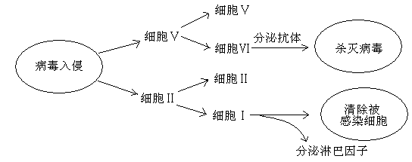
（五）51.光反应
52.B
53.B
54.C
55.150 C

（六）56.植物基因工程、动物基因工程 ①、② 切割质粒、将质粒与目的基因重组
57.c、d
58.A、D、F
59.相同点：遗传物质相同；不同点：表面蛋白质不同。差异的原因：因为g导入受体细胞后，目的基因得以表达，合成了致病病毒M的表面蛋白

（七）60.基因缺失小鼠的能量消耗减少
61.促激素释放/促甲状腺激素释放激素和促肾上腺皮质激素释放激素 甲状腺 肾上腺/肾上腺皮质（后两空答案次序可变）
62.丁
63.服用新药T后使得糖尿病大鼠空腹血糖浓度降低和肝糖原含量增加。因此，新药T可通过将葡萄糖转化为肝糖原的方式降低血糖水平
新药T致使糖尿病大鼠的总胆固醇含量降低和低密度脂蛋白受体的表达量增加。因此，新药T通过增加组织细胞表面低密度脂蛋白受体的表达，进而与更多低密度脂蛋白结合，使其进入组织细胞内，从而降低血脂水平。

（八）64.伴X隐性遗传/X连锁隐性遗传 X^{G}X^{G}或X^{G}X^{g}
65.Ⅰ—2和Ⅱ—7
66.倒位 A、B、C
67. A、B、C
68.12.5/1/8

（九）69.自植物开花后60天开始，每隔一定天数采摘一批种子，至开花后81天为止，并将每批种子自然干燥不同天数后备测
70.D
71.自然干燥天数 发芽率
72.便于观察胚根形态和数量、便于测量胚根长度
73.①→③→④→②→③→④

